Trabajo Practico – Matemática Superior

# Objetivo del Documento

El presente documento pretende mostrar al usuario el funcionamiento de la aplicación NCOM (Trabajo Practico de Matemática Superior).

# Participantes

* Felipe Israel
* Alex Roitman
* Lucas Cheistwer
* Ivan Unterberger

# Objetivos

Se pretende mostrar de una manera clara y concisa el funcionamiento de la aplicación NCOM (Trabajo Practico de Matemática Superior).

# Manual de Usuario

## Pantalla Principal (NCOM)

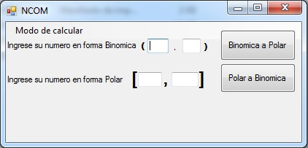

En la pantalla principal se muestra la primera funcionalidad, que es un convertidor de números complejos Binomial-Polar. Se ingresa el número en una de sus formas y se convierte al otro mediante un algoritmo.

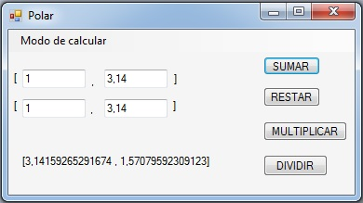

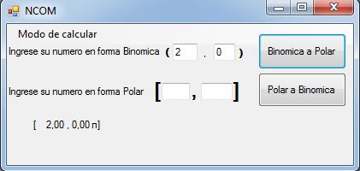Al hacer click en cualquier botón (estando previamente sus textBox cargados) se mostrará en un label (cartel) en pantalla su resultado según indica el botón.

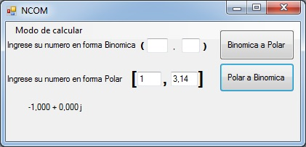

El resultado se muestra en relación a π , pero a la hora de ingresar en el textBox de forma polar no se deberá hacer, hay que ingresar los valores tal como son.

Ej. Si quiero ingresar [1, π ], se deberá ingresar [1, 3,14159..] (mientras mas decimales, mas exactitud de resultado).

## Sección calculadora binomial

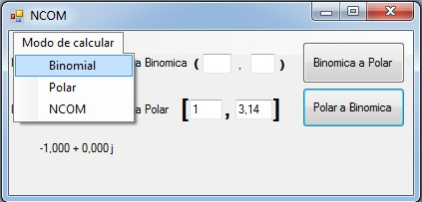

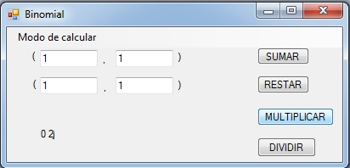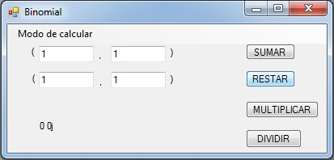Si nos dirigimos a la ventana de Binomial, llegaremos a la vista de calculadora de números complejos en su forma binomial. En esta vista se deben ingresar ambos números con sus correspondientes campos y realizar la operación que se desee.

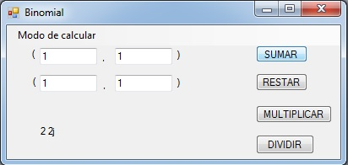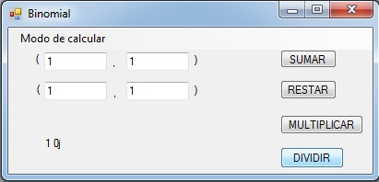

## Sección calculadora polar

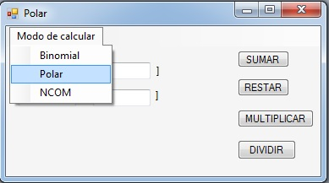

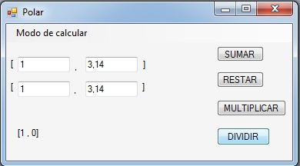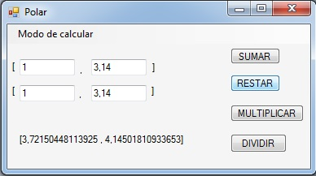Por otra parte, si nos dirigimos a la ventana de Polar, nos encontramos con la vista de números complejos en su forma Polar. En este formulario se deben ingresar ambos números con sus correspondientes campos y realizar la operación que se desee.

